**Внеклассное мероприятие «Я и закон» для студентов 1 курса колледжа БГПУ им. М. Акмуллы**

**Название**: Я и закон

**Актуальность**: Данное мероприятие необходимо проводить для развития понимания студентами своей роли в правовом поле общества.

**Цель**: формирование ответственности за своё поведение по отношению к окружающим людям.

**Задачи**:

1. формировать навыки принятия решения, умений противостоять давлению, побуждающему к правонарушениям;

2. Уметь отличать правонарушение от преступления;

3. уметь понять причины совершения правонарушений и преступлений.

**Материалы и оборудование, оформление**: презентация, экран (или проектор), фильм.

**Форма проведения**: круглый стол, где студенты через погружение в проблему и инсценировки смогут высказывать своё мнение по поводу различных жизненных ситуаций. Смогут со стороны посмотреть на них, и найти выход.

**Методы и приемы**: Использование ИКТ, создание проблемной ситуации, групповая дискуссия, продуктивная деятельность, подведение итогов.

**Возраст обучающихся**: 16-17 лет.

**Ход мероприятия**:

Приветствие (1 мин).

Ведущий: Добрый день, сегодня мы поведём мероприятие в формате круглого стола на тему: «Я и закон».

Слайд 1.

У вас будет возможность испытать себя, выполнить различные задания. Важно не то, кто лучше и быстрее их выполнит, а то, чтобы участие принимали все.

Разминка (2 мин).

Задача этапа выравнивание эмоционального фона, сплочение участников группы в единую команду для достижения конечного результата работы.

Упражнение «Поменяйтесь местами те….»

Поменяйтесь местами те, …

- У кого сейчас хорошее настроение.

-У кого было неприятное событие в жизни, которое расстроило тебя и твоих близких?

Основная часть.

Ведущий: Давайте поразмыслим, почему люди совершают преступления? Каждый человек способен сделать свой выбор в жизни: идти честным путем, зарабатывая необходимые деньги, отказывая себе во многих удовольствиях и желаниях, или вступить на путь преступления в поисках легкой наживы. Всем известно, что воровать, грабить, оскорблять, драться - плохо. И тем на менее количество малолетних преступников растет. Почему? Как вы думаете?

Слайд 2

**Ведущий**:

Древнегреческий философ Демокрит сказал:

«Не из страха, а из чувства долга должно воздерживаться от дурных поступков»

- Какой смысл несут слова Демокрита?

- Чему будет посвящён круглый стол?

-Что такое правонарушение?

Слайд 3

**Ведущий**:

Правонарушение - родовое понятие, означающее любое деяние, которое нарушает какие-либо нормы права.

Ведущий: Как вы считаете, какие преступления среди подростков наблюдаются чаще всего?

(Варианты ответов: кража чужого имущества, умышленное причинение тяжкого или средней тяжести вреда здоровью, похищение человека, разбой, грабеж, вымогательство, угон автомобиля, повреждение чужого имущества, повлекшие тяжкие последствия, хищение, изготовление взрывчатых веществ и наркотических веществ).

Цель сегодняшнего мероприятия: формирование ответственности за своё поведение по отношению к окружающим людям.

Нам необходимо нести ответственность за себя, свои действия и поступки, чтобы не потерять себя как личность и не навредить обществу.

Слайд 4

Ведущий: Работу проведём под девизом, который может стать жизненно важным планом:

"Стоп! Подумай! Действуй!"

Слайд 5

**Ведущий**:

Существует 4 вида юридической ответственности при нарушениях:

1. Уголовная ответственность – ответственность за нарушение законов, предусмотренных Уголовным кодексом. Преступление, предусмотренное уголовным законом общественно опасное, посягающее на общественный строй, собственность, личность, права и свободы граждан, общественный порядок. (убийство, грабёж, изнасилование, оскорбления, мелкие хищения, хулиганство).

За злостное хулиганство, кражу, изнасилование уголовная ответственность наступает с 14 лет.

2. Административная ответственность применяется за нарушения, предусмотренные кодексом об административных правонарушениях. К административным нарушения относятся: нарушение правил дорожного движения, нарушение противопожарной безопасности. За административные правонарушения к ответственности привлекаются с 16 лет. Наказание: штраф, предупреждение, исправительные работы.

3. Дисциплинарная ответственность – это нарушение трудовых обязанностей, т.е. нарушение трудового законодательства, к примеру: опоздание на работу, прогул без уважительной причины.

4. Гражданско – правовая ответственность регулирует имущественные отношения. Наказания к правонарушителю: возмещение вреда, уплата ущерба.

Слайд 6

Ведущим раздаются карточки с заданиями. Все размышляют и желающие отвечают вслух на центр стола своё мнение.

Задания для обучающихся.

Ситуации

№1. Серёжа и Саша играли во дворе в мяч. Ребята разбили мячом окно в доме соседа. Что совершили подростки?

№2. Рома и Петя ехали в автобусе, громко разговаривали, смеялись, нецензурно выражались, агрессивно реагировали на замечания окружающих.

Ведущий: Чтобы быть законопослушным гражданином, нужно хорошо понимать ответственность за свои поступки и действия.

Вопросы к данному заданию:

1.Является ли преступлением данная вам ситуация? Какие действия вообще вы считаете преступными?

2.Кто является участником? Виновны ли они?

3.Были ли соучастники? В какой мере они виновны?

Инсценировка Слайд 7

**Ведущий**: нам необходимо разделиться на 4 группы.

Каждой группе даётся задание. Которое необходимо инсценировать.

1. Обыграть сюжет из финальной сцены сказки «Красная Шапочка».

**Автор**:

Вдруг услышав шум и крик В домике бабули

Два охотника стремглав бросились как пули.

**1-й охотник**:

Ой, смотри, да это волк Сам своей персоной

Только не возьму я в толк В нем бабуля что ли?

**2-й охотник**:

Точно так! Давай ружье На прицел возьму его.

**Волк**:

Нет, не надо надо мной Казнь чинить вслепую.

Я ответ готов держать Пред законом судей!

**2-й охотник**:

Ой, довольно, грамотей Призывать закон людей.

Приговор готов давно Выстрелом зовут его.

**Ведущий**: Правы ли охотники, убив Волка? Кто и как должен судить преступника?

**Результат**: (Виновность устанавливает только Суд, охотники не наделены правом судить Волка, надо было оперировать законом, охотники могли приговорить к смерти невиновного, смертная казнь у нас отменена, Волка надо было посадить. Охотники нарушили закон статья 330 УКРФ «самоуправство»).

Литература и правонарушение. Слайды 8-13

**Ведущий**: Давайте поработаем в группах на тему: «литература и правонарушение». Для этого нам нужно разделиться на группы по 3-4 человека.

Вопросы на карточках группам.

Какие литературные герои могли бы пожаловаться, что нарушено их право на неприкосновенность жилища, статья УПКРФ 12 статья?

(три поросёнка из английской сказки «Три поросенка», зайка из русской народной сказки «Лубяная избушка»).

2. В какой сказке героиня воспользовалась правом искать и находить в других странах убежище и защиту от преследований, статья 14 Всеобщая декларация прав человека?

(«Дюймовочка» Г.Х. Андерсен).

3.В какой сказке подтверждается право работающего на справедливое вознаграждение, статья 4 Европейская социальная хартия?

(«Сказка о попе и работнике его Балде» А.С. Пушкин).

4.У какой известной сказочной героини нарушено право на отдых и досуг, разумное ограничение рабочего дня ФЗ Статья 12?

(Золушка из сказки «Золушка» Ш.Перро).

5.Героиня какой сказки воспользовалась правом свободного передвижения и выбора места жительства, статья 27 конституция РФ?

(лягушка из сказки «Лягушка-путешественница» В. Гаршин).

6. В какой сказке «хлебобулочный герой» несколько раз подвергался посягательствам на свою жизнь статья 119 УКРФ?

(Русская народная сказка «Колобок»)

Рефлексия (1 мин)

**Ведущий**:

- Что вам дало сегодняшнее занятие?

- Что вы будете использовать в дальнейшей жизни?

Слайд 8.

**Ведущий**: Ребята, спасибо за внимание!

**Презентация к внеклассному занятию:**

Слайд 1.

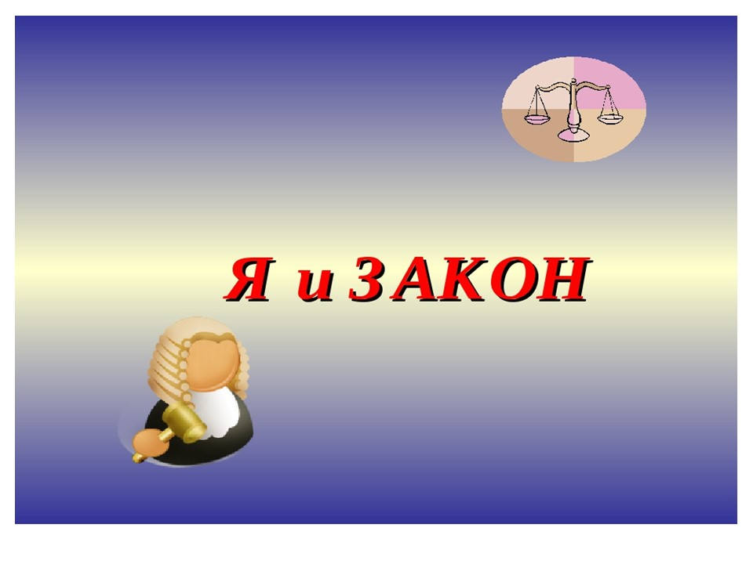

Слайд 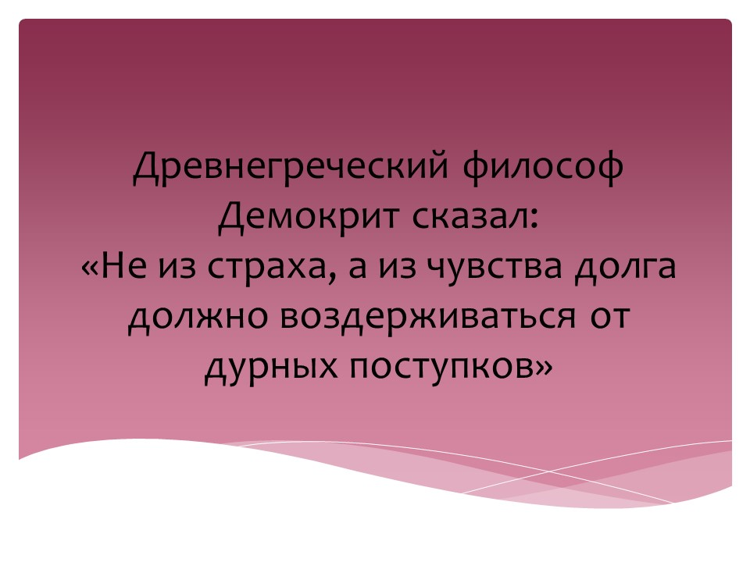

Слайд 3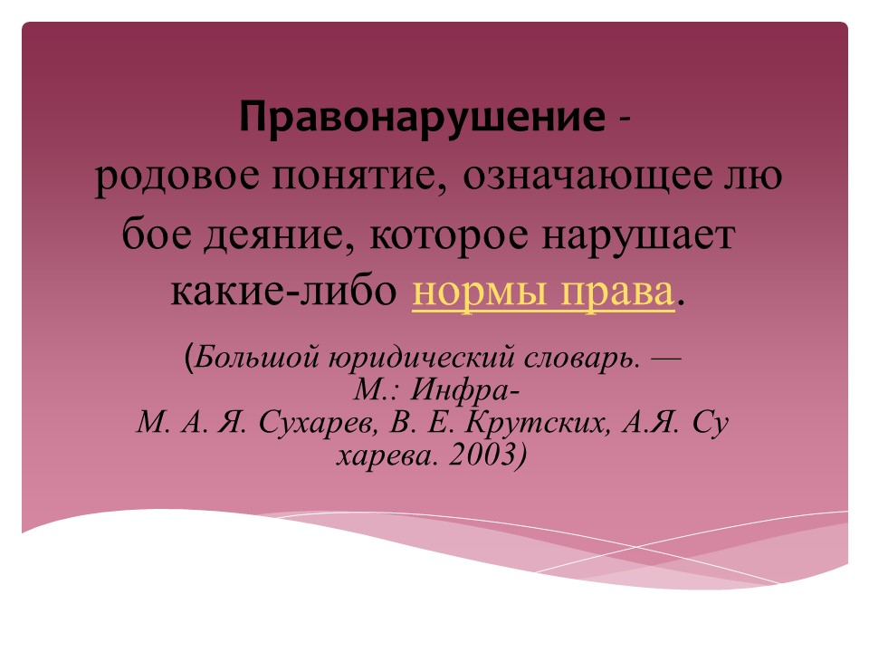

Слайд 4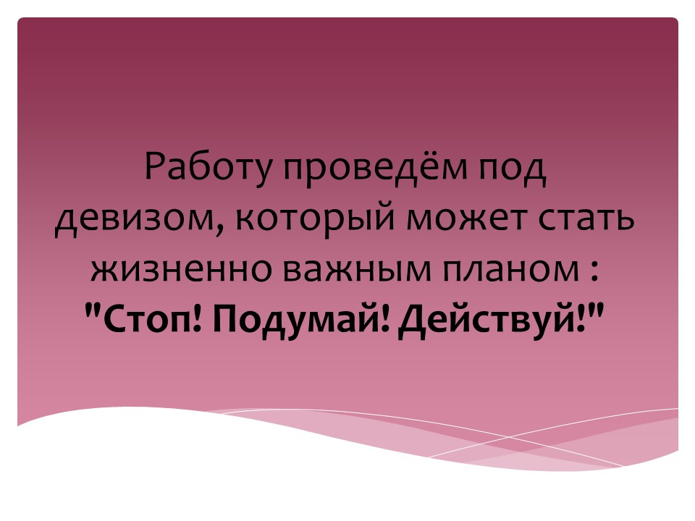

Слайд 5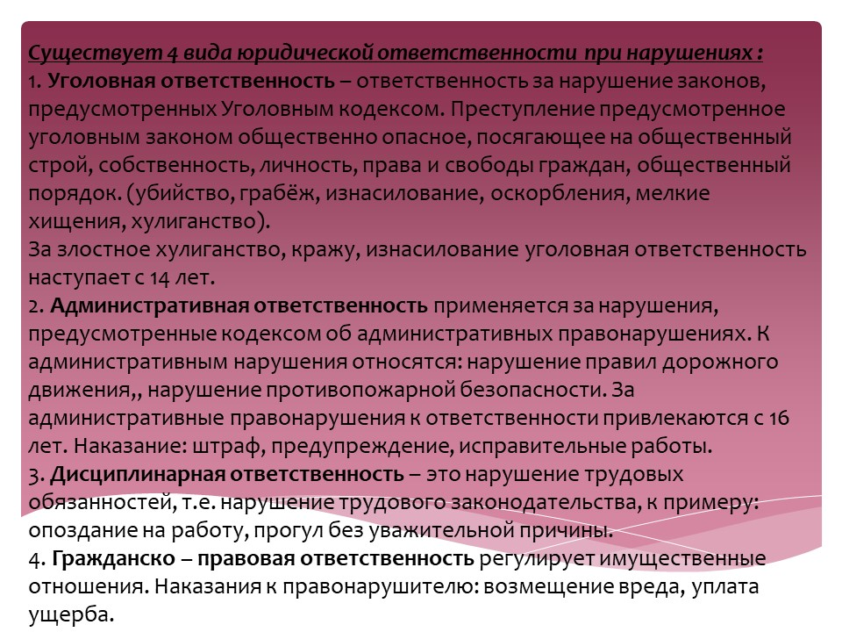

Слайд 6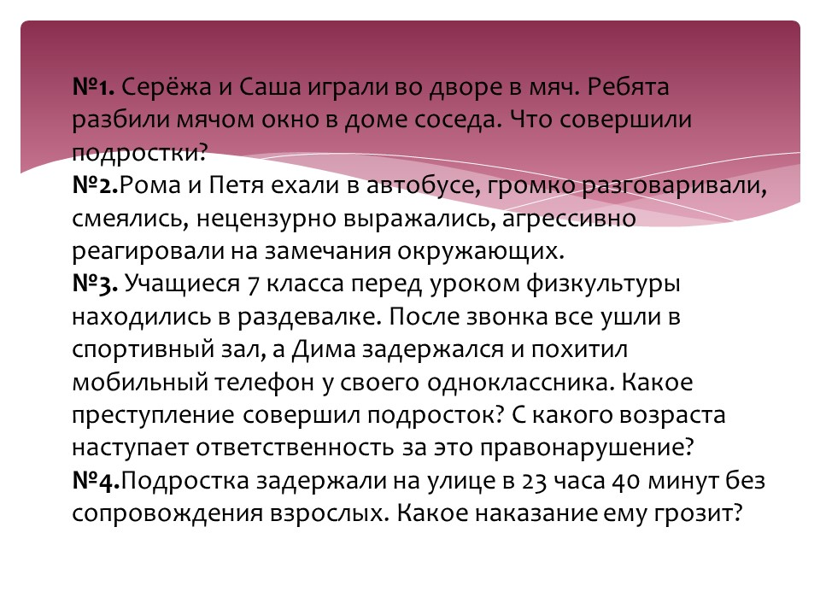

Слайд 7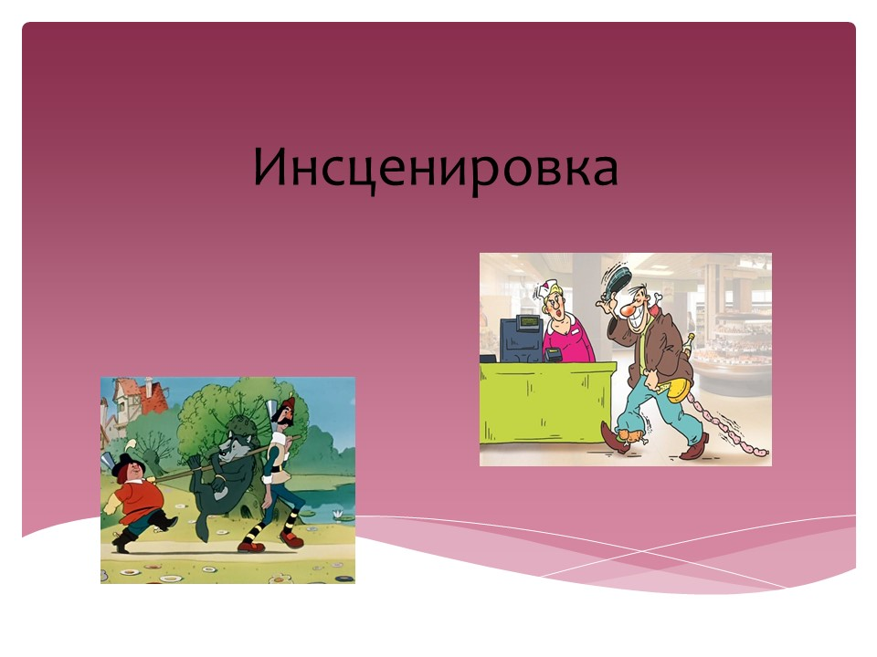

Слайд 8